关于江西省科学技术馆幕墙玻璃更换项目的报价函
江西省科学技术馆：
我单位拟就“关于江西省科学技术馆幕墙玻璃更换项目”进行报价，按附件中的需求进行报价（含税的报价格式详见附件1、2、3），报价格式如下：
联系人：
联系电话：

XXXXX

年 月 日

附件1

报价一览表（格式可自拟）
供应商名称：
序号 | 项目名称 | 总价（元)
1 | 关于江西省科学技术馆幕墙玻璃更换项目

供应商名称（盖章）：
法人或授权代表（签字）：

分项报价表（格式可自拟）
江西省科技馆幕墙玻璃更换项目
建设单位： | 江西省科技馆 |  |  |  |  | 报价单位：
施工地点： | 南昌市红谷滩区赣江北大道608号 |  |  |  |  | 报价日期：
序号 | 施工内容 | 单位 | 数量 | 材 料 |  | 人工 |  | 材料、人工 | 规格参数
 |  |  |  | 单价 | 合价 | 单价 | 合价 | 合价 | 规格参数
— | 江西省科技馆幕墙玻璃更换
1 | 拆除原有玻璃 | 块 | 7 |  |  |  |  |  | 铲除原有结构胶及耐候胶
2 | 更换幕墙玻璃 | 块 | 7 |  |  |  |  |  | 3块8+1.52PVB+8+12A+8mm中空夹胶玻璃  3块8low-e+12A+8+2.28PVB+8mm中空钢化夹胶玻璃
3 | 结构胶、耐候胶辅材 | 项 | 1
4 | 高空作业云梯车 | 项 | 1 |  |  |  |  |  | 高度为50米
小计
工程直接费合计
税 金 ：
工程总造价：
* 备 注 ： |  |  | 施工过程中做好原有建筑的成品保护，造成损坏由供应商自行承担。

附件2

江西省科学技术馆幕墙玻璃更换需求
1.项目内容
1.1本项目为维修项目，须拆除指定位置的7块破碎玻璃，并更换新玻璃，需更换的玻璃总面积约16㎡，面积按实际位置（具体位置见附件）估算，面积仅供参考，不做费用退补。
1.2更换清单
幕墙玻璃更换清单
序号 | 玻璃尺寸（预估） | 数量 | 位置 | 玻璃类型 | 备注
1 | 1200*600（1块）  1200*1500（1块）  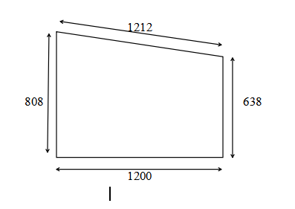（1块） | 3块 | 三块位于B馆西面办公区出入口上方距地约40-50米处 | 8+1.52PVB+8+12A+8mm | 中空夹胶玻璃
2 | 1837*1743（3块） | 3 块 | A馆东面幕墙玻璃距地约40米处 | 8low-e+12A+8+2.28PVB+8mm | 中空钢化夹胶玻璃
3 | 115*142（1块） | 1块 | A馆3楼 | 8+1.52PVB+8 | 超白钢化夹胶玻璃
以上玻璃尺寸为预估尺寸，需供应商现场自行确定准确尺寸

2.承接方式和总价
本项目为整体打包、包工包料的方式由供应商承接该项目。项目总价包含但不限于破损原有玻璃的拆除费、更换玻璃的材料费，结构胶、耐候胶辅材费，空作业云梯租赁费，人工费，税费等，超出费用明细表外的物料和人工花费由供应商自行承担，不再额外收取。

3.工程质量标准
供应商应用于本项目的工程材料、配件等应当符合国家标准和行业标准，施工工艺须按国家和行业标准规范施工，因本项目质量问题引发玻璃破碎、掉落等事故，导致甲供应商或第三方人员和财产安全受到损失的，由供应商全部承担。

4.工期
4.1开工日期：签订合同后4天内 。
4.2合同工期总日历天数 45 天。

5.付款方式
本项目不支付工程备料款。施工完成总工程量的100%，经验收合格后，供应商开具协议总金额的增值税专用发票送至甲方，甲方一次性付清全部工程款。

6.工程验收标准
本工程按建筑工程施工质量验收规范执行。

7.质保期
本项目免费质保期为2年，在免费质保期内出现任何非人为损坏等问题由供应商免费维修。

附件
更换具体位置
（1）B馆西面办公区出入口上方幕墙玻璃3块。
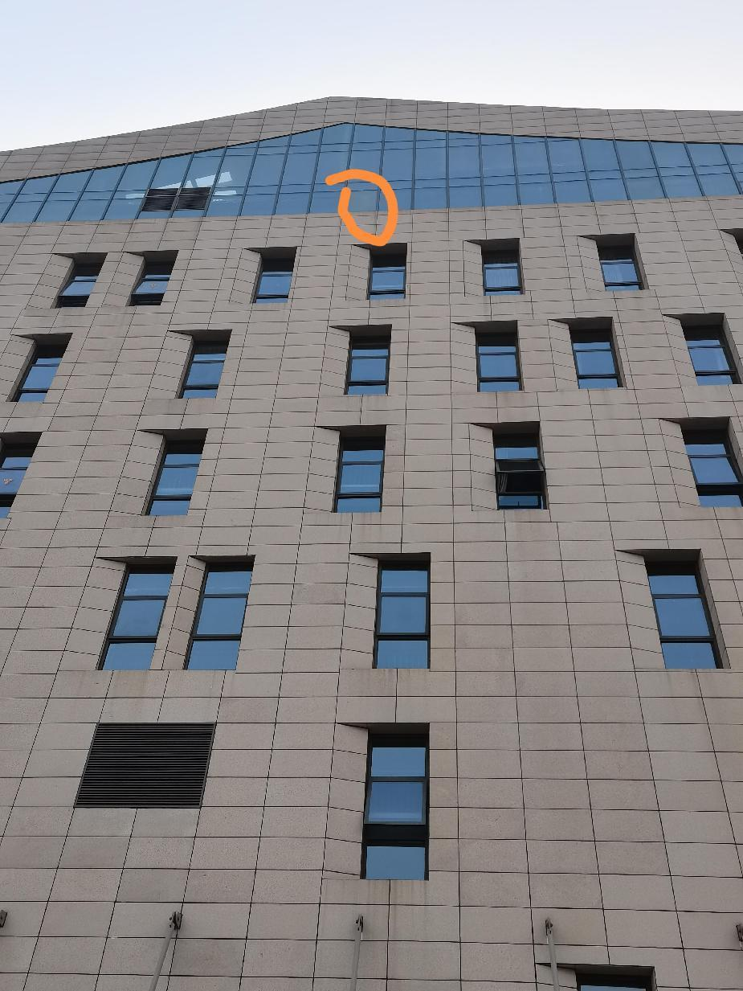

（2）A馆东面异形幕墙玻璃距地约40米处异形幕墙玻璃3块。
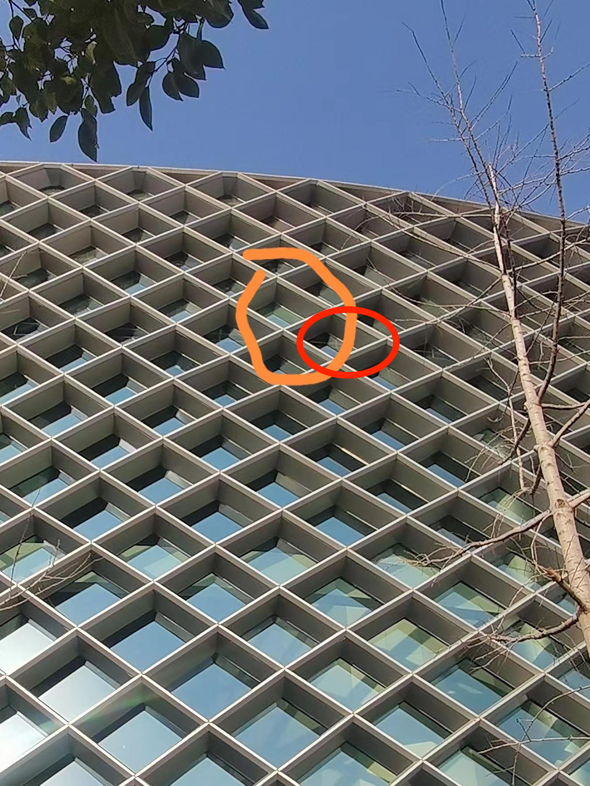
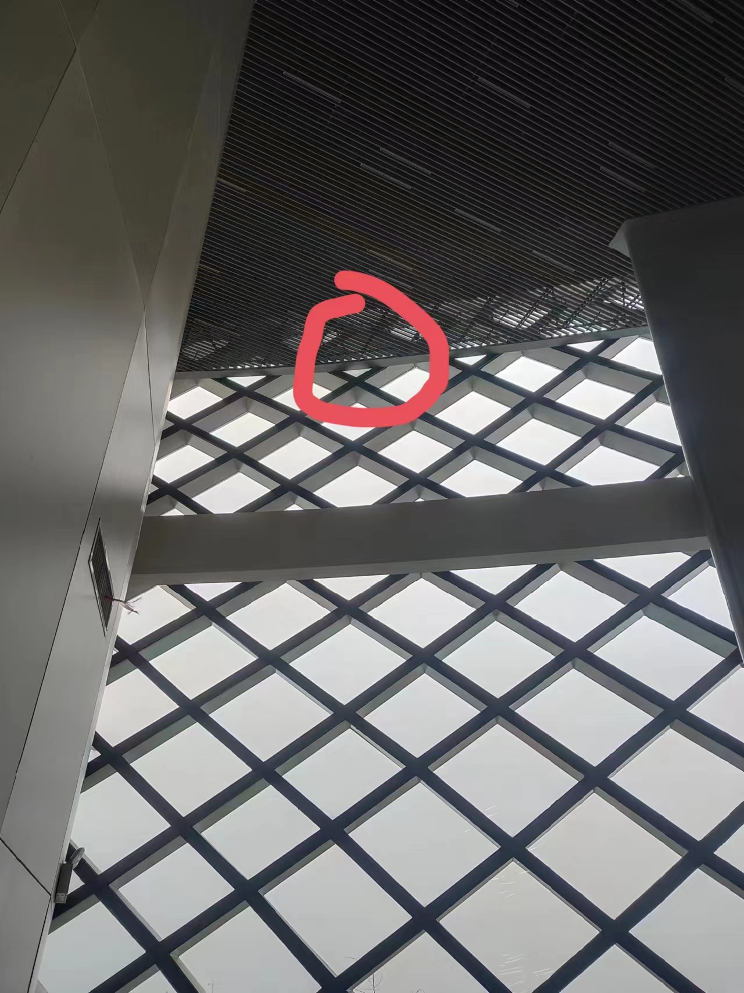

- A馆3楼玻璃1块
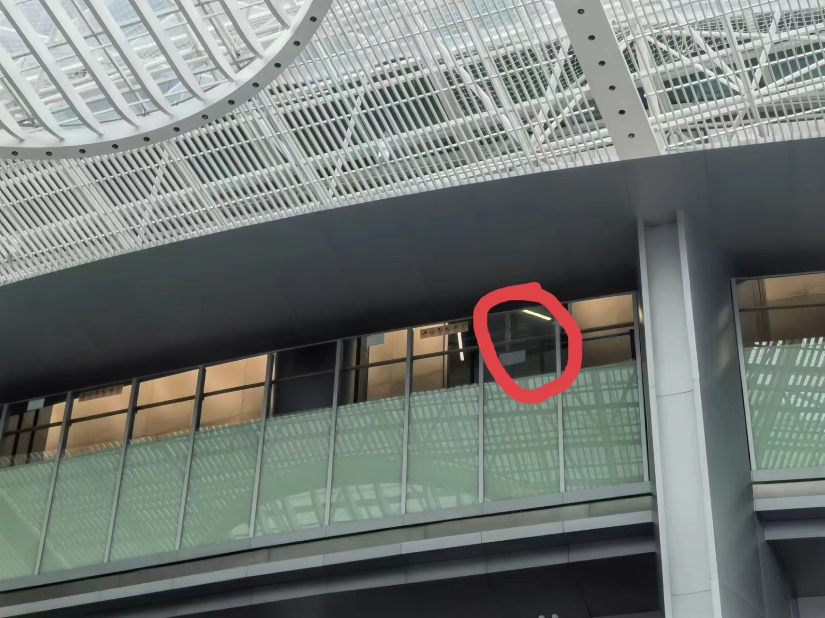
附件3
供应商需提供以下材料：
- 营业执照复印件加盖公章；

